Лабораторная работа 1 (LR1)
ИЗМЕРЕНИЕ ЭЛЕКТРИЧЕСКИХ ВЕЛИЧИН
И ПАРАМЕТРОВ ЭЛЕКТРИЧЕСКИХ ЦЕПЕЙ
ЦЕЛЬ РАБОТЫ
1. Ознакомление с измерительными приборами, источниками питания и осциллографом программы EWB или программы Multisim 8.
2. Изучение методов и приобретения навыков измерения тока, напряжения, мощности, угла сдвига фаз между синусоидальными напряжением и током, а также сопротивлений, индуктивностей и ёмкостей пассивных элементов электрических цепей: резисторов, индуктивных катушек и конденсаторов.
ТЕОРЕТИЧЕСКИЕ СВЕДЕНИЯ И РАСЧЕТНЫЕ ФОРМУЛЫ
1. ВИДЫ И МЕТОДЫ ИЗМЕРЕНИЯ ЭЛЕКТРИЧЕСКИХ
ВЕЛИЧИН
В зависимости от способа обработки экспериментальных данных для нахождения результата различают прямые, косвенные, совместные и совокупные измерения.
Прямое измерение - измерение, при котором искомое значение величины находят непосредственно из опытных данных в результате выполнения измерения; например, измерение амперметром тока в ветви цепи.
Косвенное измерение - измерение, при котором искомое значение величины находят на основании известной зависимости между этой величиной и величинами, подвергаемыми прямым измерениям; например, определение сопротивления R резистора из уравнения R = U/I, в которое подставляют измеренное значение напряжения U на зажимах резистора и протекающего через него постоянного тока I.
Совместные измерения - одновременные измерения нескольких неодноименных величин для нахождения зависимости между ними; например, определение зависимости сопротивления резистора от температуры по формуле R_{t} = R₀(1 + аt + bt²) посредством измерения сопротивления резистора R_{t} при трех различных температурах t. Составив систему из трех уравнений, находят параметры R₀, a и b зависимости сопротивления резистора от температуры.
Совокупные измерения - одновременные измерения нескольких одноименных величин, при которых искомые значения величин находят решением системы уравнений, составленных из результатов прямых измерений различных сочетаний этих величин; например, определение сопротивлений резисторов, соединенных треугольником, посредством измерения сопротивлений между различными вершинами треугольника. По результатам трех измерений по известным соотношениям определяют сопротивления резисторов.
Различают также аналоговые и дискретные измерения. Если на заданном интервале времени число измеряемых мгновенных величин бесконечно, то говорят, что это аналоговые измерения, если это число конечно, то говорят о дискретных измерениях.
В зависимости от способа применения меры известной величины выделяют при измерениях метод непосредственной оценки и метод сравнения с мерой.
При методе непосредственной оценки значение измеряемой величины определяют непосредственно по отсчётному устройству (индикатору) измерительного прибора; например, измерение напряжения с помощью вольтметра.
Методы сравнения с мерой - методы, при которых проводится сравнение измеряемой величины и величины, воспроизводимой мерой; например, измерение сопротивлений с помощью четырехплечного моста сопротивлений.
2. ИЗМЕРЕНИЕ ТОКОВ И НАПРЯЖЕНИЙ
Ниже кратко описываются виды и способы измерения электрических величин и параметров элементов в системе схемотехнического моделирования и анализа электрических схем Electronics Workbench (в дальнейшем, для краткости, эту систему будем называть программой EWB). Более подробное описание и примеры установки параметров пассивных и активных элементов цепей, измерительных приборов и осциллографа приводятся при описании лабораторных работ 2…18.
Измерение мгновенных значений напряжения и тока в виртуальной лаборатории проводят с помощью двухлучевого запоминающего осциллографа, имитируемого программой EWB. Схема подключения осциллографа к цепи рассмотрена в краткой инструкции по использованию программы EWB (см. демонстрационные кадры в меню Демо оболочки виртуальной лаборатории).
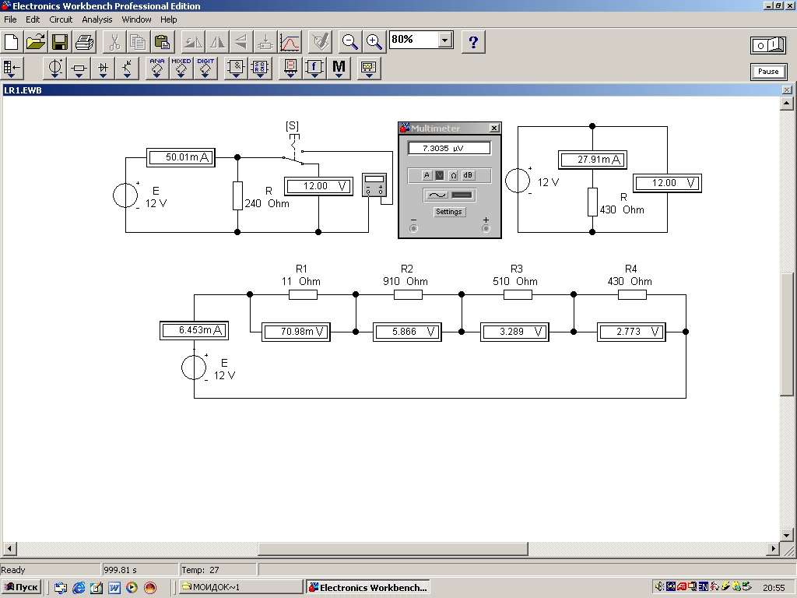
Измерение действующих значений напряжений и токов в ветвях электрической цепи проводится амперметрами и вольтметрами. Амперметр включается последовательно с элементами ветвей, а вольтметр подключается параллельно к участку цепи (рис. 1.1, а и б), напряжение на котором необходимо измерить. В библиотеке компонентов программы EWB имеется также мультиметр (рис. 1.1, а), используемый для измерения тока, напряжения и сопротивления. Мультиметр подключается к схеме рис. 1.1, а с помощью ключа S, управляемого кнопкой S клавиатуры. Указанные приборы не требуют настройки, автоматически изменяя диапазон измерений.
а)
б)
Рис. 1.1
Для установки режима работы (постоянный DC или переменный AC ток) и величин внутренних сопротивлений (Resistance) амперметров и вольтметров нужно дважды нажать на левую клавишу мыши (в дальнейшем, дважды щелкнуть мышью) на изображении прибора, в открывшемся диалоговом окне свойств прибора установить режим (DС или АC), единицы измерения и нажать Аccept (Принять). Внутренние сопротивления 1 мОм для амперметров и 1 Мом для вольтметров, устанавливаемые по умолчанию, в большинстве случаев оказывают пренебрежительно малое влияние на работу схем.
У мультиметра устанавливают род тока (постоянный или переменный), измеряемую величину по единицам измерения: A - ток, V - напряжение, Ω - сопротивление, dB - уровень напряжения в децибелах и другие параметры (SETTINGS) (см. рис. 1.4, справа).
В реальных цепях для расширения предела измерения тока амперметром применяют шунты (тарированные резисторы), включаемые параллельно с амперметром, или трансформатор тока (при измерении переменного тока), первичная обмотка которого включается в цепь с измеряемым током, а вторичная замкнута на амперметр. В этих случаях значение измеряемого тока равно показанию амперметра, умноженному на постоянный коэффициент, определяемый по методу дискретного делителя тока.
С целью расширения предела измерения вольтметра в реальных цепях последовательно с его входом включают тарированные добавочные резисторы. В этом случае значение измеряемого напряжения равно показанию вольтметра, умноженному на добавочный множитель, определяемый по методу дискретного делителя напряжения.
Примечание. Для исключения влияния сопротивлений измерительных приборов при измерениях токов и напряжений могут быть использованы идеальные зависимые источники тока, управляемые напряжением и напряжения (ИТУН) (рис. 1.5), имеющийся в библиотеке программы EWB (примеры применения зависимых источников даны также в работах LR13 и LR15).
3. ИЗМЕРЕНИЕ СОПРОТИВЛЕНИЙ
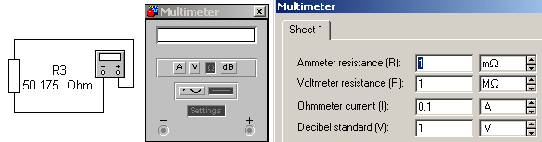
Для прямого измерения сопротивления используется мультиметр, на котором нужно установить режим работы DC, величину Ω, значение измеряемого тока (SETTINGS) и подключить прибор параллельно участку схемы цепи или к зажимам отдельного резистора (рис. 1.2), сопротивление которого нужно измерить. Чтобы избежать ошибочных показаний, схема должна иметь соединение с землёй и не иметь контакта с источниками питания, причем идеальные источники тока должны быть заменены разрывом цепи, а идеальные источники напряжения – короткозамкнутыми участками (проводниками).
Рис. 1.2
Для измерения сопротивлений резистивных элементов кроме сравнительных методов широко используют мeтoд вольтметра-амперметра, в основу которого положен закон Ома для цепей постоянного тока (см. рис. 1.1, а и б). Однако следует отметить, что этот метод позволяет получить лишь приближенное значение измеряемого сопротивления R ≈ U/I. Так, для схемы, изображенной на рис. 1.1, а, R = U/(I - U/R_{V}), а для схемы, изображенной на рис. 11, б, R = (U - R_{А}I)/I, где R_{V} и R_{А} - внутренние сопротивления вольтметра и амперметра.
Анализ приведенных выражений позволяет сделать выводы: первой схемой (рис. 1.1, а) следует пользоваться при измерении сравнительно малых сопротивлений, когда R_{V} >> R, а второй схемой (рис. 1.1, б) – при измерении больших сопротивлений, когда R_{А} << R.
4. ИЗМЕРЕНИЕ УГЛА СДВИГА ФАЗ
Для измерения угла сдвига фаз ϕ между синусоидальным напряжением и током в реальной цепи используют измерители разности фаз (типа Ф2-34), метод вольтметра-амерметра-ваттметра, при котором угол ϕ определяют из уравнения ϕ = arccos(Р/UI), где Р - показание ваттметра; а также методы, основанные на измерении временного интервала t при помощи электронно-лучевого осциллографа.
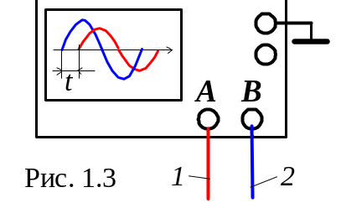Временной интервал t = ϕ /ω = ϕ /2πf пропорционален фазовому сдвигу ϕ между синусоидальным напряжением и током в неразветвлённой цепи. (рис. 1.3). При этом фазовый угол (в электрических градусах) определяют по формуле ϕ = 360°t/Т, где T = l/f - период изменения питающего напряжения в секундах (с); f - частота питающего цепь напряжения в герцах (Гц)
Временной интервал t обычно измеряют между нулевыми значениями синусоид напряжения (выбранного нами синего цвета) и тока (красного цвета); угол ϕ берется со знаком "плюс", если ток отстаёт по фазе от напряжения (см. рис. 1.3), и со знаком "минус" - если ток опережает по фазе напряжение. Компонент "заземление" имеет нулевой потенциал, и таким образом обеспечивает исходную точку для отсчета потенциалов узлов схемы цепи.
При измерении интервала времени t целесообразно использовать визирные линии (визиры), расположенных слева и справа экрана осциллографа, на вход канала А которого будем подавать напряжение, пропорциональное току i ветви (осциллограмма тока на экране дисплея красного цвета, т. к. установлен красный цвет провода 1), а на вход канала В - напряжение u ветви (осциллограмма синего цвета, т. к. установлен синий цвет провода 2).
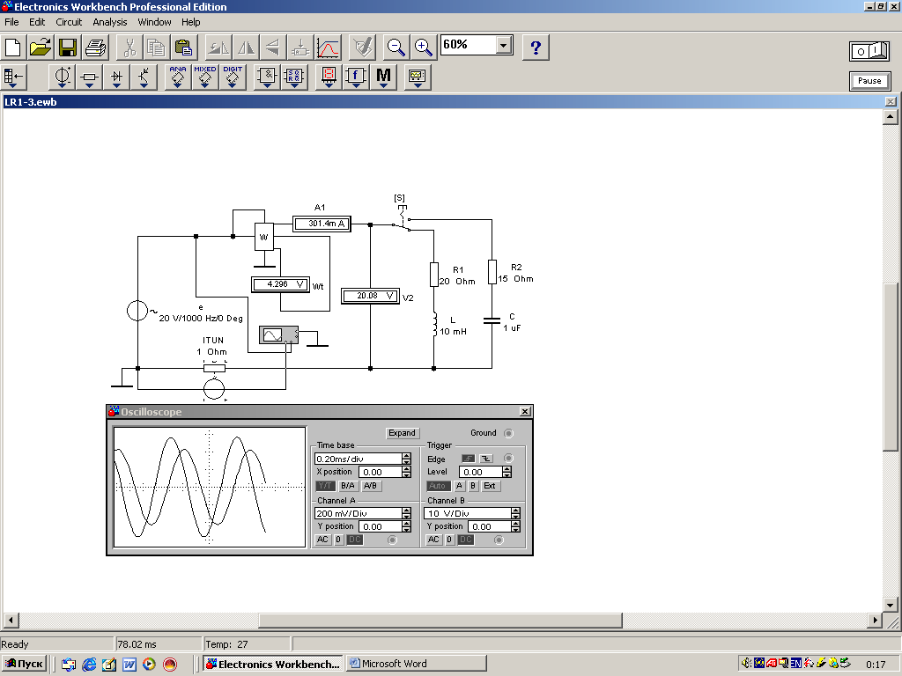
При моделировании схем цепей на рабочем поле программы EWB и их анализе для измерения углов сдвига фаз в цепях переменного тока наряду с осциллографом будет использоваться также ваттметр Wt, разработанный проф. А. Е. Краснопольским (рис. 1.4, а). Показание вольтметра 1 В, подключаемого к выходу ваттметра, соответствует 1 Вт. В качестве датчика тока (рис. 1.4, а) использован зависимый источник тока ИТУН; выходное напряжение, пропорциональное току i, подается на канал A осциллографа (рис. 1.4, б), а напряжение u, снимаемое с зажимов источника е – на канал В. Установки чувствительности каналов А (Channel A) и В (Channel B) и развертки во времени (Time base) видны на рис. 1.4, б.
u
i
a)
б)
Рис. 1.4
Модель ваттметра установлена в библиотеке Custom.
ЗАДАНИЯ И МЕТОДИЧЕСКИЕ УКАЗАНИЯ К ИХ ВЫПОЛНЕНИЮ
Задание 1. Изучить краткую инструкцию по работы с программой EWB. С этой целью щелкните мышью на команде Демо оболочки виртуаьлной лаборатории Labworks, где размещены демонстрационные мультимедийные кадры, объясняющие, как открыть библиотеку компонентов, "перетащить" мышью элементы на рабочее поле программы, установить их параметры, соединеить их проводниками, изменить цвет проводников, измерить угол сдвига фаз (косвенным методом) между синусоидальными напряжением и током с помощью визиров осциллографа и др.
Задание 2. Открыть панель источников энергии и "перетащить" идеальный источник постоянного напряжения Е, затем из панели базовых компонентов "перетащить" четыре резистора, из панели индикаторов – амперметр и четыре вольтметра, из панели приборов – мультиметр.
Установить в открывающихся диалоговых окнах (после двойного щелчка мышью на изображении элемента или прибора) следующие значения параметров элементов и приборов:
- ЭДС источника напряжения Е = N (в вольтах), где N – номер записи фамилии студента в учебном журнале группы;
- обозначение (Label) резисторов и значение сопротивлений (Value): R₁ = N; R₂ = 2N; R₃ = 3N; R₄ = 4N;
- (оставить по умолчанию) режим DС работы приборов и их внутренние сопротивления: 1 мОм для амперметра и 1 МОм для вольтметров;
- измеряемую величину Ω мультиметра; режим работы – постоянный ток; ток измерения 0,1 А.
Соединить параллльно между собой сопротивления R₁ и R₃; R₂ и R₄, и измерить мультиметром (прямой метод) сопротивления разветвлений резисторов. Полученные значения сопротивлений занести в табл. 1.1 для сравнения с значениями: R_{1,3} = R₁R₃/( R₁ + R₃) и R_{2,4} = R₂R₄/( R₂ + R₄).
Таблица 1.2
Измерено | R_{1,3}, Ом | R_{2,4}, Ом | U₁, мB | U₂, мB | U₃, мB | U₄, мB
Измерено |  |  | I₁, мА | I₂, мА | I₃, мА | I₄, мА
Вычислено | R_{1,3}, Ом | R_{2,4}, Ом | R₁, Ом | R₂, Ом | R₃, Ом | R₄, Ом
Собрать схему (см. рис. 1.5) и установить значения параметров элементов и приборов согласно варианту. Запустить программу EWB и измерить (косвенным методом - методом вольтметра-амперметра) сопротивления резисторов. Результаты измерений и расчетов занести в табл. 1.1.
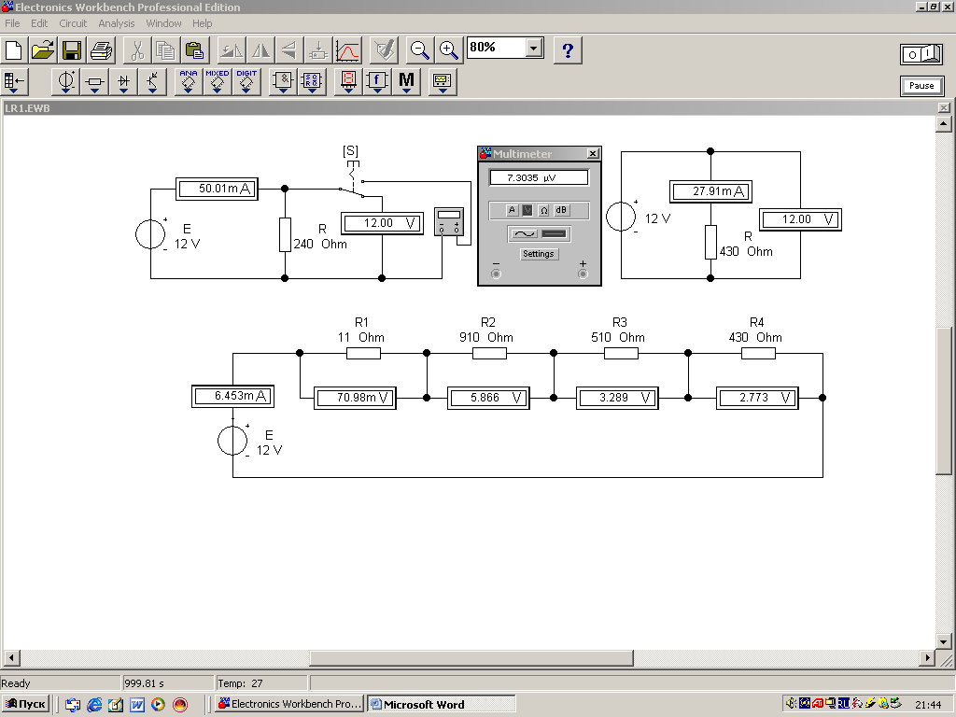
Задание 3. Измерить индуктивность катушки и ёмкость конденсатора косвенным методом по результатам прямых измерений переменных напряжения, тока и мощности ветвей и косвенных измерений угла сдвига фаз ϕ. С этой целью собрать схему цепи (см. рис. 1.4, а) и установить:
Рис. 1.5
- параметры идеального источника синусоидального напряжения 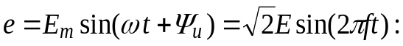 действующее значение ЭДС Е = 5 + N, В; частоту f = 1000 Гц при измерении индуктивности L катушки и частоту f = 10000 Гц при измерении ёмкости C конденсатора; начальную фазу напряжения Ψ_{u} = 0;
- режим работы DС вольтметра Wt (R_{Wt} = 1 MОм), режим работы АС амперметра А1 (R_{А} = 1 мОм)) и вольтметра V2 (R_{V2} = 1 MОм);
- значения сопротивлений резистора R₁ = 20 Ом (имитирующего активное сопротивление катушки) и резистора R₂ = 10 Ом;
- значение индуктивности катушки L = 5 + int(N/5), мГн и ёмкости конденсатора С = 1 + int(N/10), мкФ;
- чувствительность 200 мВ/дел (mV/div) канала А осциллографа, в котором регистрируется напряжение, снимаемое с ИТУН; чувствительность 5 B/дел (5 V/div) канала В, в котором регистрируется напряжение ветвей схемы; длительность развертки (TIME BASE) в режиме Y/T - 0,2 мс/дел (2 ms/div). Указанные цены делений нужно изменять при измерениях таким образом, чтобы амплитуды напряжения и "тока" были равны не менее 0,5..0,75 высоты экрана осциллографа (в режиме Espand), а по оси времени укладывалось два-три периода колебаний исследуемых величин;
- управляющую ключом кнопку S клавиатуры;
- значение коэффициента передачи ИТУН k = 1 Ом;
- красный цвет провода, подходящего к каналу А осциллографа, и синий для провода, подходящего к каналу В осциллографа.
Запустить программу EWB (щёлкнуть мышью на цифре 1 кнопки ), снять показания приборов при включенной в схему (посредством ключа S) R₁L-ветви и занести их в табл. 1.2. Методика определения угла сдвига фаз ϕ между напряжением и током описана в п. 2.4 раздела "Теоретические положения и расчетные формулы". Для удобства измерений изменяйте чувствительность каналов и длительность развёртки осциллографа. Убедится, что ток i₁ в R₁L-ветви отстаёт по фазе от напряжения u на угол ϕ₁ = arctg(X_{L}/R₁) = arcos(P₁/UI₁)
Установить частоту ЭДС f = 10 кГц источника е и подключить R₂С-ветвь (нажать кнопку S) к источнику. Показания приборов записать в табл. 1.2. Убедится, что ток i₂ в R₂С-ветви опережает по фазе напряжение u на угол ϕ₂ = arctg(-X_{C}/R₂) = arcos(P₂/UI₂).
Рассчитать полное Z = U/I, активное R = Zcosϕ и реактивное X = Zsinϕ сопротивления R₁L-ветви и R₂С-ветви и занести их в табл. 1.2.
Так как индуктивное сопротивление катушки X_{L} = ωL = 2πfL, Ом, а ёмкостное сопротивление конденсатора X_{С} = 1/ωС = 1/2πfC, Ом, то:
L = X_{L}/ω = X_{L}/2πf, Гн или L = 10³X_{L}/2πf, мГн - индуктивность катушки, включенной в R₁L-ветвь;
С = 1/ωX_{C} = 1/2πf⋅X_{C}, Ф или С = 10⁶/2πf⋅X_{C}, мкФ - ёмкость конденсатора, включенного в R₂С-ветвь.
Таблица 1.2
Ветвь | Установлено |  | Измерено |  |  |  | Вычислено
Ветвь | E,  B | F,  кГц | U,  B | I,  мA | P = U_{Wt},  Bт | ϕ,  град | Z,  Ом | R,  Ом | X,  Ом | L,  мГн | C,  мкФ
R₁L |  | 1 |  |  |  |  |  |  |  |  | -----
R₂C |  | 10 |  |  |  |  |  |  |  | -----

СОДЕРЖАНИЕ ОТЧЕТА
1. Наименование и цель работы.
2. Перечень приборов, использованных в экспериментах, с их краткими характеристиками (тип прибора, назначение, род тока, измеряемые величины, пределы измерения или выходные параметры).
3. Электрические схемы измерения сопротивлений резисторов, индуктивности катушки и ёмкости конденсатора.
4. Таблицы результатов измерений и расчётов.
5. Расчётные формулы.
6. Выводы по работе.

ТЕСТОВЫЕ ЗАДАНИЯ К РАБОТЕ 1
1. Укажите, чему равен период Т ЭДС источника синусоидального напряжения е = 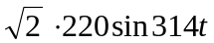В?

0,01 с 0,02 с 0,04 с 0,08 с 1 с 2 с
2. Укажите, как изменится индуктивность катушки, если увеличить частоту синусоидального напряжения в 4 раза?
Величина индуктивности не изменится.
Индуктивность катушки уменьшится в два раза.
Индуктивность катушки увеличится в 4 раза.
Индуктивность катушки уменьшится в 4 раза.
3. Укажите, чему равен угол ϕ в последовательной RL-цепи, если известны синусоидальные напряжение U = 10 В, тока I = 1 A и мощность Р = 8 Вт?

90° - 45° 37° -30° 27°
4. Конденсатор с ёмкостью С = 1/6280 мФ установлен в цепи синусоидального тока с напряжением u = 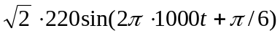В. Укажите, чему равно сопротивление конденсатора?

0,22 Ом 0,44 Ом 2 Ом 1 Ом 4 Ом
5. Укажите, чему равен временной интервал, соответствующий углу сдвига фаз, равного 45°, при частоте исследуемых периодических сигналов, равной 10 кГц?

1 мс 1,25 мс 1,5 мс 2 мс 4 мс 5 мс
6. Перечислите приборы, необходимые для проведения косвенных измерений индуктивности катушки:
Вольтметр и амперметр;
Достаточно одного ваттметра;
Вольтметр, амперметр и ваттметр или вольтметр, амперметр и измеритель разности фаз;
Амперметр и ваттметр.
7. Напряжения на трёх последовательно соединенных резисторах относятся ка 1:2:4. Укажите, как относятся значения сопротивлений резисторов?
Отношение сопротивлений резисторов подобно отношению напряжений.
Отношение равно 4:2:1.
Отношение равно 1:1/2:1/4.
Отношение равно 1:4:2.

